Niveaubestimmende Aufgabe zum Fachlehrplan Wirtschaftsinformatik
Fachgymnasium

„Kreditberechnung“
Schuljahrgang 12
(2 Wochenstunden)

Arbeitsstand: 28.04.2017

Niveaubestimmende Aufgaben sind Bestandteil des Lehrplankonzeptes für das Gymnasium und das Fachgymnasium. Die nachfolgende Aufgabe soll Grundlage unterrichtlicher Erprobung sein. Rückmeldungen, Hinweise, Anregungen und Vorschläge zur Weiterentwicklung der Aufgabe senden Sie bitte über die Eingabemaske (Bildungsserver) oder direkt an andrea.neubauer@lisa.mb.sachsen-anhalt.de

An der Erarbeitung der niveaubestimmenden Aufgabe haben mitgewirkt:
Dühring, Steffen Burg
Dr. Lehmann, Thilo Halle
Schulze, Holger Halle (Leitung der Fachgruppe)
Surek, Roman Weißenfels

Herausgeber im Auftrag des Ministeriums für Bildung des Landes Sachsen-Anhalt:
Landesinstitut für Schulqualität und Lehrerbildung Sachsen-Anhalt
Riebeckplatz 09
06110 Halle
Die vorliegende Publikation, mit Ausnahme der Quellen Dritter, ist unter der „Creative Commons“-Lizenz veröffentlicht.

CC BY-SA 3.0 DE http://creativecommons.org/licenses/by-sa/3.0/de/

Sie dürfen das Material weiterverbreiten, bearbeiten, verändern und erweitern. Wenn Sie das Material oder Teile davon veröffentlichen, müssen Sie den Urheber nennen und kennzeichnen, welche Veränderungen Sie vorgenommen haben. Sie müssen das Material und Veränderungen unter den gleichen Lizenzbedingungen weitergeben.
Die Rechte für Fotos, Abbildungen und Zitate für Quellen Dritter bleiben bei den jeweiligen Rechteinhabern, diese Angaben können Sie den Quellen entnehmen. Der Herausgeber hat sich intensiv bemüht, alle Inhaber von Rechten zu benennen. Falls Sie uns weitere Urheber und Rechteinhaber benennen können, würden wir uns über Ihren Hinweis freuen.

Kreditberechnung

Qualifikationsphase (2-stündig)
Sie sind Mitarbeiter des Systemhauses „Die Entwickler GmbH“ und mit der Erstellung von Programme für Privatpersonen und kleinere Unternehmen beschäftigt.
Ein Autohaus des Landkreises ist an Ihr Systemhaus herangetreten und bittet Sie, eine Softwarelösung für Kreditberechnungen zu entwickeln.
Das Autohaus möchte seinen Kunden drei verschiedene Finanzierungsmöglichkeiten (Fälligkeitsdarlehen, Ratendarlehen und Annuitätendarlehen) zur Anschaffung eines Fahrzeuges anbieten.
Entwickeln Sie eine den Vorstellungen des Unternehmens entsprechende Lösung.
Bevor Sie jedoch mit der software-technischen Umsetzung beginnen, bittet Sie das Autohaus ein Konzept vorzulegen. Hierfür soll je ein Ablaufplan pro Finanzierungsart für die Berechnung entwickelt werden. Diesen müssen Sie zu einem noch festzulegenden Zeitpunkt dem Unternehmen als Diskussionsgrundlage vorstellen, damit eventuell Korrekturen vorgenommen werden können.
Danach beginnen Sie mit der Modellierung der verschiedenen Finanzierungsmöglichkeiten in einem Kalkulationsprogramm.
Das fertige Ergebnis ist dem Autohaus zu präsentieren.

Materialien
- Bürosoftware
- Präsentationsmaterialien
- Mustertabellen

Fälligkeitsdarlehen
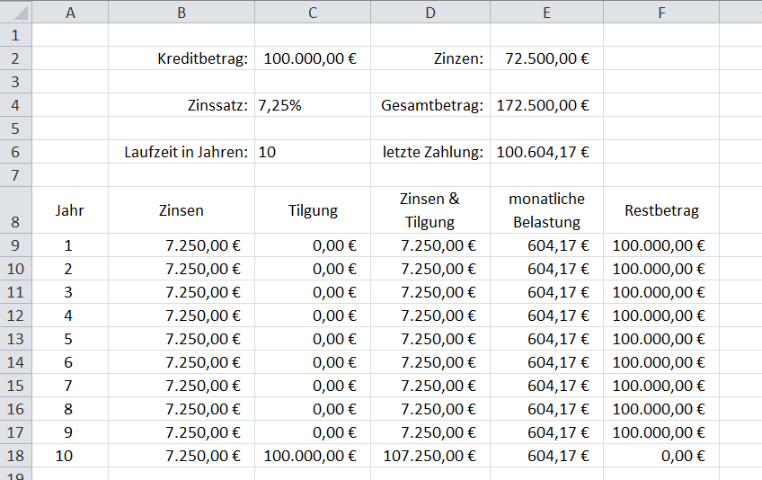

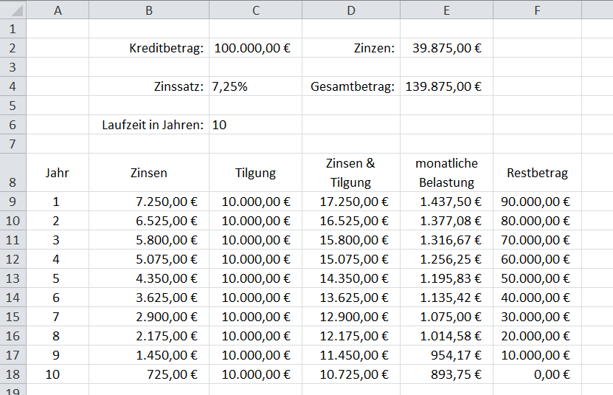
Ratendarlehen
Annuitätendarlehen

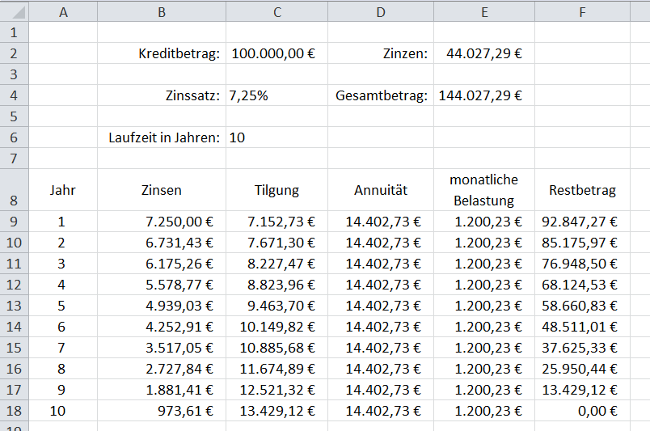
Formeln für Annuitätendarlehen

$Annuitätenfaktor=[(1+{Zinssatz)}^{Laufzeit}*Zinssatz]/[(1+{Zinssatz)}^{Laufzeit}-1]$

$Annuität=Kreditbetrag*[(1+{Zinssatz)}^{Laufzeit}*Zinssatz]/[\left(1+{Zinssatz)}^{Laufzeit}-1\right]$

Einordnung in den Fachlehrplan

Kompetenzschwerpunkt:
- Programme für kaufmännische Aufgabenstellungen entwickeln
zu entwickelnde Schlüsselkompetenzen:
- ein effizientes Zeitmanagement entwickeln
- wirtschaftliche Abläufe analysieren und beurteilen
- Informationen verarbeiten, bewerten und präsentieren
- verschiedene digitale Medien, Werkzeuge und Endgeräte nutzen
zu entwickelnde fachspezifische Kompetenzen:
- kaufmännische Aufgabestellungen untersuchen und relevante Daten ermitteln
- für kaufmännische Aufgabenstellungen Programmcodes mit algorithmischen Grundbausteinen entwickeln
- Benutzeroberflächen durch entsprechende Programmierung bedienerfreundlich gestalten
- Funktionalität von Programmen mit Testdaten überprüfen
Bezug zu grundlegenden Wissensbeständen:
- Datenformate
- Datentypen
- Grundstrukturen von Programmabläufen
- Darstellung von Programmen mittels PAP oder Struktogramm

Anregungen und Hinweise zum unterrichtlichen Einsatz
Die Aufgabe ist für einen Zeitumfang von ca. sechs Unterrichtsstunden konzipiert und kann am Ende des Kurses als Projektarbeit in Gruppen von den Schülerinnen und Schülern bearbeitet werden.
Die grafische Darstellung der Algorithmen kann mit Hilfe einer speziellen Software oder alternativ mit einem Textverarbeitungsprogramm realisiert werden.
Die genutzten Formeln sind so zu erstellen, dass sich bei einer Änderung der Eingabedaten alle Werte in den Tabellen automatisch anpassen. Sofern Nullwerte im Kalkulationsprogramm nicht von vorherein ausgeblendet werden können, ist dies mit Hilfe integrierter Funktionen zu verwirklichen.

Variationsmöglichkeiten
Einzelne Teilbereiche der Aufgabe, z. B. die Tabellen für die einzelnen Kreditarten, können durch verschiedenen Mitglieder einer Gruppe eigenständig erarbeitet und anschließend in der gesamten Gruppe diskutiert werden. Auch ist eine Aufteilung der Kreditarten auf unterschiedliche Gruppen denkbar.
Auf die Vorgabe der Mustertabellen kann verzichtet werden, um die Gestaltung bedienerfreundlicher Benutzeroberflächen zu unterstützen. Dann ist es jedoch notwendig, Vergleichsdaten vorzugeben. Die zeitlichen Bedingungen sind daraufhin diesem Vorgehen anzupassen.

Erwarteter Stand der Kompetenzentwicklung

Aufgabe | erwartete Schülerleistung | prozent.  Anteil
 | Die Schülerinnen und Schüler können  - eine kaufmännische Aufgabestellung untersuchen und relevante Daten ermitteln,  - die Verwendung unterschiedlicher Datenformate und Datentypen bei der Programmierung begründen,  - für kaufmännische Aufgabenstellungen Programmcodes mit algorithmischen Grundbausteinen entwickeln,  - Benutzeroberflächen durch entsprechende Programmierung bedienerfreundlich gestalten,  - Funktionalität von Programmen mit Testdaten überprüfen. | 25 %  65 %  10 %

